# **燕赵岭南同根柢 先贤英魂回故里**

**——写在正定博物馆“赵佗与南越国文物展”开幕之际**

正定是个有精神的地方！

燕赵原野，古郡常山，自古人杰地灵。

河北第一先贤、岭南人文始祖、中华统一英雄——赵佗。

正定是赵佗故里，岭南是赵佗兴王之地。燕赵岭南同根柢，先贤英魂回故里。历史首次——公元2024年8月1日，“岭南开发第一人——赵佗与南越国文物展”在赵佗故里正定博物馆开幕！

2000多年前，司马迁以十余年之功，在其撰写的中国历史上第一部纪传体通史——《史记》中写到：“南越王尉佗者，真定（今正定）人也。”惜字如金的太史公，用3000多字的篇幅为南越国立传，其中用1000多字专写河北先贤赵佗叱咤风云、丰功伟绩的人生。

1948年8月，中共中央在河北正定古城内创办“华北大学”，培养大批干部南下，支援新中国南方各地建设。1949年3月24日，毛泽东主席进京“赶考”至涿州时，在火车上考问两广纵队司令员曾生:“你知道你们广东是什么时候开化的吗？”曾生回答不出来。毛主席说:“你们广东开化很早。秦始皇时代，广东就是秦朝管辖的地方。河北人赵佗在广东做官，他对地方治理得不错。秦朝末年，天下大乱，他乘机扩占了粤西、海南岛等地方，自立为王。汉高祖平定天下后，派人去见他，他表示臣服，接受汉朝的管辖。”毛主席并称赵佗是“南下干部第一人。”

1983年8月，在正定县青年三热爱教育大会上，我有幸聆听习近平书记谈谈我们正定的历史、谈谈爱国主义这个题目的精彩讲话。习书记在为全县青年干部讲述正定历史名人时，特别讲到南越王赵佗的故事，且详细为我们解读了赵佗《上汉文帝去帝号书》，称赵佗“这样一个封建帝王，对祖国对家乡也是有很深厚感情的。”这就让当年我们这些青年人一下子就了解认知了两千多年前先贤赵佗爱国爱家乡的故事。

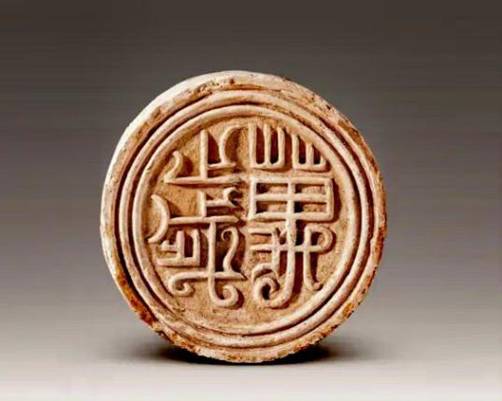

(展品：“万岁”文字瓦当 西汉南越国时期 广州南越国宫署遗址出土)

（来源：南越王博物院）

秦汉间正定人赵佗，以毕其一生精力，守土、开垦百越这片广袤的土地，在岭南播撒下中原文化种子。他和辑百越，两次奉汉称臣，使岭南地区纳入华夏版图，维护了祖国统一和领土完整。作为“岭南开发第一人”，他年逾百岁，再未踏足河北故土。唐代诗人李商隐作有祭祀赵佗的《赛越王神文》，其祭文祷告南越王赵佗“万岁千秋，勿使魂归真定。”由此可见，赵佗在岭南是多么深得民心！

它体现出岭南人民对先贤赵佗的那份敬仰与不舍，千年时光中却依旧触动人心。

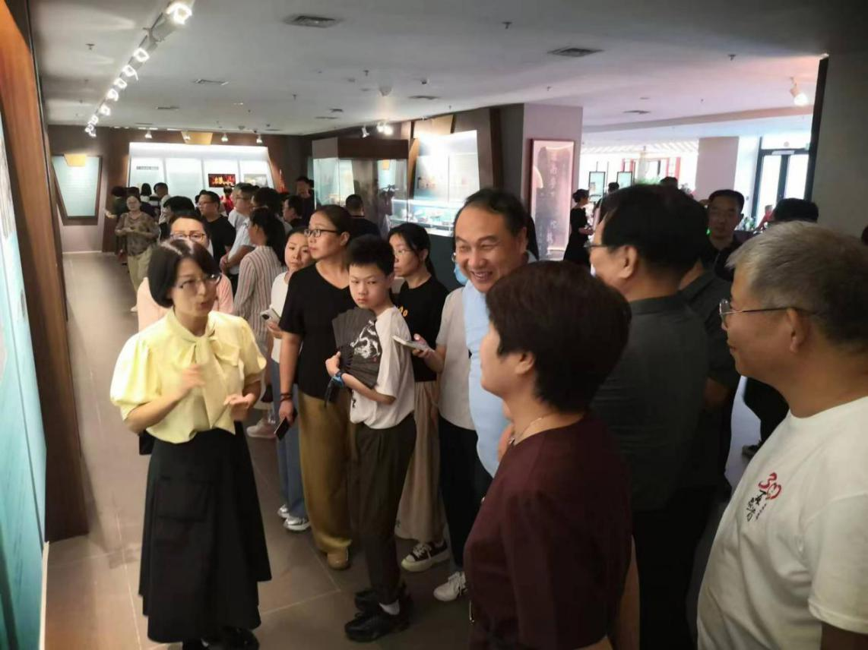

2024年8月1日至10月31日，“岭南开发第一人——赵佗与南越国文物展”在赵佗故里正定博物馆如期展出。这是一场跨越2200多年的返乡之旅，仿佛真的有一种穿越时空的神力，让先贤的英魂得以回归故里，河北先贤赵佗终于“魂归真定”！ 这不仅是对历史的再现，更是对赵佗这位先贤的深刻纪念和缅怀。在这样的时刻，我们可以更加深刻地感受到历史的厚重与文化的魅力，也更加景仰那些为我们留下宝贵遗产的先贤。

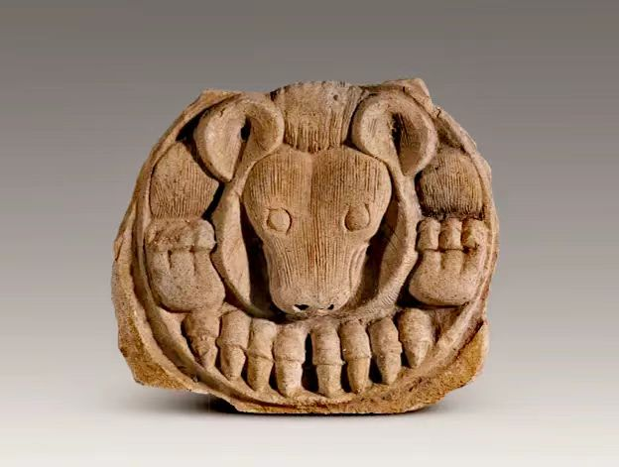(展品：空心砖熊饰 西汉南越国时期广州南越国宫署遗址出土)

（来源：南越王博物院）

南越国是秦将赵佗在岭南建立的第一个地方政权。公元前203年建立，公元前111年为汉武帝所灭，共历5世93年。南越国的历史是中华民族从多元走向一体的重要样本。作为南越国的建立者，赵佗以高超的政治智慧和卓越的军事才能，维护了秦汉南疆的和平与稳定；他建立南越国，开启了岭南发展繁荣的新篇章；他和辑百越，巩固了中华民族共同体；他接受汉朝册封，维护了汉朝的统一；他在传播中原文化的同时，大力发展海上交通贸易交流。   
“岭南开发第一人——赵佗与南越国文物展”从南越文王墓及南越国宫署遗址的考古成果，管窥两千多年前南越国独具特色的岭南风貌，还原一幅真实的南越国社会历史画卷。赵佗一生胸襟广阔，以华夏一统和民族团结大业为重，构建起汉越一家亲的和谐社会，为岭南文化最终融入多元一体的中华文明奠定了坚实的基础，《广东新语·粤记》高度评价赵佗为“广东之文始尉佗”。

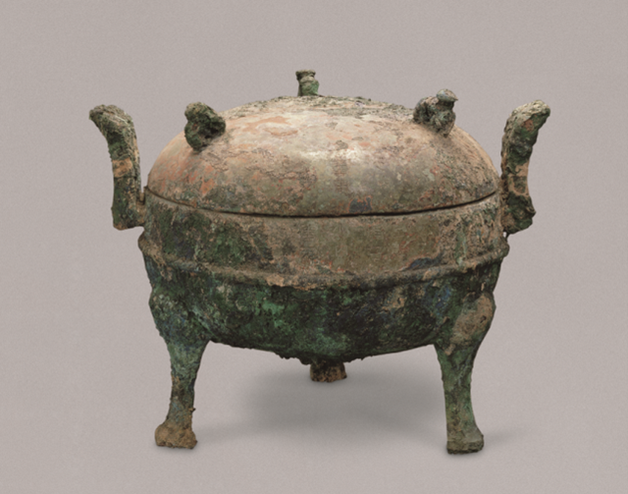（展品：“蕃禺”铜鼎复制件 西汉南越国时期广州南越文王墓出土）

（来源：南越王博物院）

“赵佗与南越国文物展”设有“史载赵佗”“考古南越”“千年追忆”三大板块。“史载赵佗”中，通过文献资料深入浅出地重现赵佗传奇的一生，从南越国的建立始末、政治谱系、周边关系等，勾勒出百年南越在政治、军事方面的基本面貌，展示岭南社会融入多元一体的中华文明的历史发展脉络。“考古南越”，不但梳理出百年以来南越国考古方面取得的系列重大成果，重点介绍南越国重点遗迹——南越国宫署遗址及南越文王墓，且通过“物”的视角展示南越国政治、经济、建筑、宫廷生活、文化交流等方面的细节，展现岭南地区在南越国时期实现的跨越式大发展。“千年追忆”，则重点通过后世追认遗迹、传说、诗文等呈现两千年来赵佗与南越国对后世的深远影响。

正定“岭南开发第一人——赵佗与南越国文物展”，就像是历史的长河中，先贤的英魂穿越时空，回到了他最初踏上征途的滹沱河畔、古郡常山。这样的展览不仅让我们有机会近距离地感受那段辉煌的历史，更是对赵佗这位伟大先贤的一种致敬和缅怀。

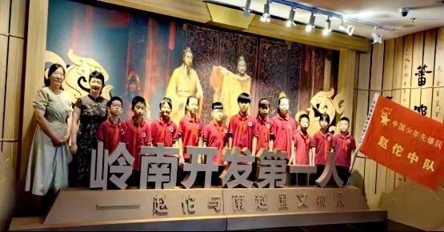

“岭南开发第一人——赵佗与南越国文物展”现场

（来源：正定县博物馆）

正定“岭南开发第一人——赵佗与南越国文物展”，再现赵佗建立南越国的辉煌历史篇章，让观众领略其促进国家大一统进程的家国情怀与民族大义。赵佗的生平事迹令人动容；一件件珍贵的文物仿佛诉说着南越国的辉煌与沧桑。特别是那些与赵佗直接相关的文物，如他生前所使用的器物、陵墓中的玉器和铜器等，更是让我们的心灵仿佛能够穿越时空，与这位历史伟人进行一场跨越千年的对话，令我们深深感受到了历史长河中河北先贤不朽的英魂与岭南璀璨的文明。我们当为展览所呈现出的文化交融所震撼。赵佗，这位南越国的创建者，以其卓越的军事才能和政治智慧，不仅统一了岭南地区，更在中原与岭南之间架起了一座文化交流的桥梁。这种文化既保留了中原文化的精髓，又吸收了岭南地区的独特元素，形成了独具特色的南越文化。它让我深刻认识到，中华民族的历史是各民族共同书写的，而文化的交流与融合则是推动历史发展的重要动力。而赵佗则被尊为“岭南人文始祖”，其影响力跨越千年，至今仍让人敬仰。

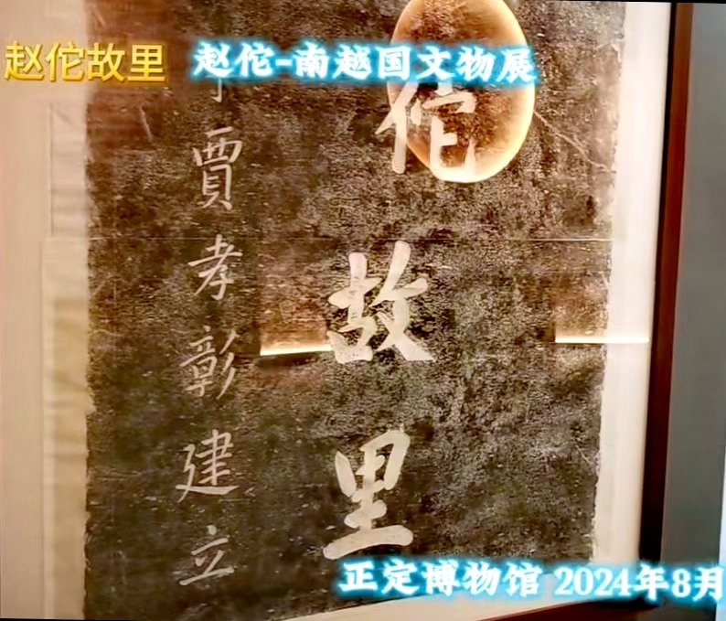（2023年8月出土的原立于正定北门瓮城内的“汉南越王赵佗故里”石刻拓片（来源：正定县博物馆）

我们当以敬畏之心、以崇尚敬仰之情参观“赵佗与南越国文物展”，以弘扬赵佗爱国主义精神，感悟先贤赵佗故事。在喜迎中华人民共和国诞辰七十五周年之际，正定“赵佗与南越国文物展”中的200余件展品，着实让我们故里人穿越时空、近距离看到了两千多年前家乡先贤赵佗其戎马一生，在岭南开基创业、施教化、播文明、造福于民、忠于国家，携数千万里南疆纳入华夏、实现中华版图完整统一的历史画卷。2023年8月，正定北城瓮城内遗失半个世纪之久、令赵佗故里人一直在苦苦寻找的“汉南越王赵佗故里碑”城建施工时横空出世，其修复好的石刻拓片，首次在正定博物馆闪亮登场，在向观展的人们诉说着那份久违的乡愁。我们感谢组织“赵佗与南越国文物展”的主办、承办等单位，感谢他们将赵佗文物、丰功伟绩带入河北大地，感谢他们将赵佗爱国主义精神注入人们的心灵。瞻仰参观“赵佗与南越国文物展”，此举令我们先贤故里人十分亲切、倍感景仰与骄傲自豪！

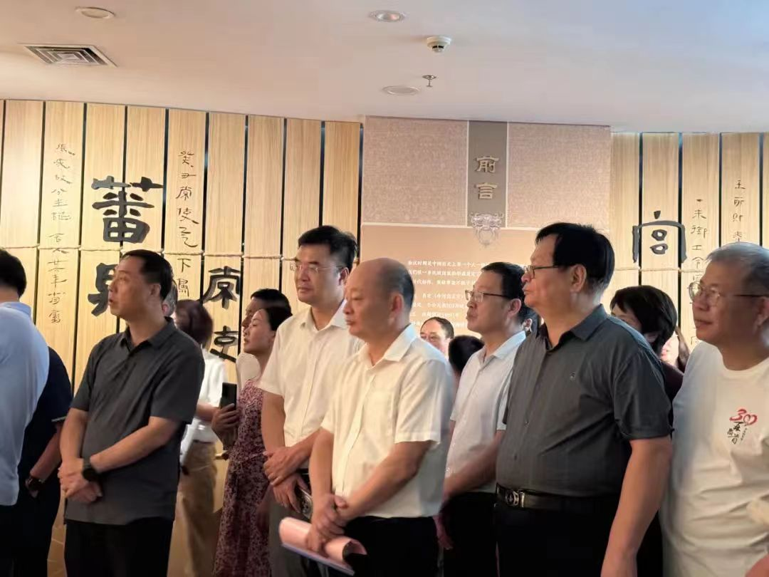

“岭南开发第一人——赵佗与南越国文物展”现场

（来源：正定县博物馆）

中华民族之大一统，首功者秦始皇，至华夏江山版图奠定，赵佗归汉奇功至伟，当为盖世功勋。两千多年来，中华民族纪念景仰、缅怀尊崇赵佗，就是因为他以民族大局为重，毅然去除帝号，两次奉汉称臣，维护中国统一和领土完整。“赵佗归汉”是中华民族大一统、和而为贵的典范，更是为后世树立坚持国家统一、维护领土完整的典范；赵佗是“坚持一个中国的先驱”。在当今时代，赵佗坚持“一中”思想、维护中国统一和领土完整之爱国主义精神，具有尤为重要的现实意义。面对复杂多变的国际形势和国内发展任务，我们更需要弘扬这种精神，坚定维护国家主权统一和领土完整，推动中华民族伟大复兴的进程。

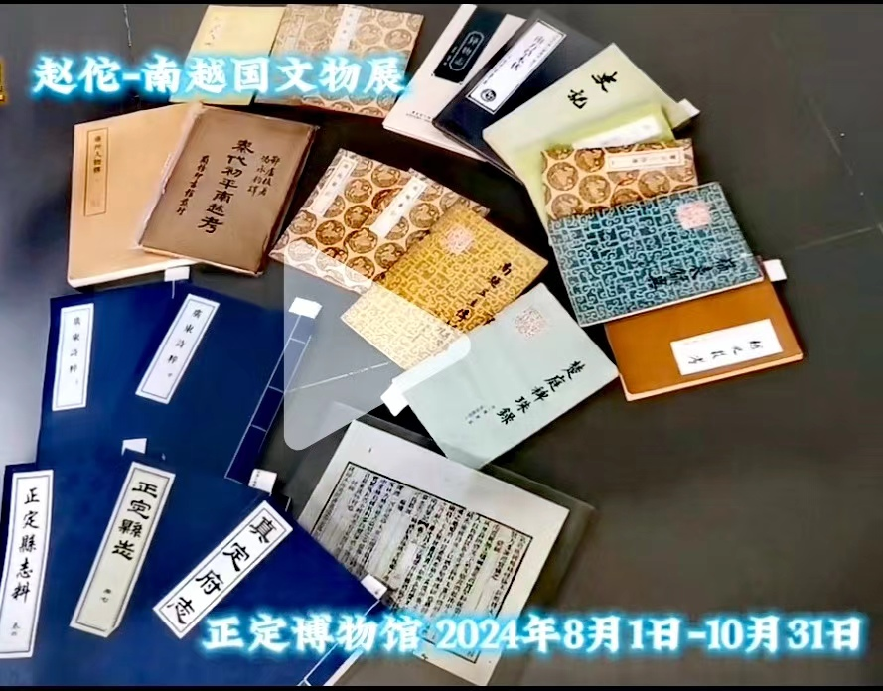

出版物（正定县博物馆）

先贤赵佗为后人留下的宝贵思想和精神财富，需要我们着力讲好赵佗故事，大力弘扬其爱国主义精神。因此，深入挖掘、研究、弘扬与传承赵佗留下的宝贵思想和精神财富，是我们的责任和使命。通过讲好赵佗故事，我们可以让更多的人了解这位伟大先贤的生平事迹和卓越贡献，激发人们的爱国热情和民族自豪感。赵佗作为中华民族历史上的杰出人物，他的事迹和精神将永远铭刻在人们的心中。

河北省国学教育协会副会长

正定古文化研究会常务副会长

樊志勇